История Орловского государственного университета

С.В. Быков

Орловский государственный университет имени И. С. Тургенева

15 апреля 2024

С.В. Быков

ОГУ

15 апреля 2024

1 / 11

Орловский государственный университет в 20-30 годы

Рис.: Учебный корпус на ул. Салтыкова-Щедрина, 34 (1931)

Первые факультеты и количество студентов

С.В. Быков

ОГУ

15 апреля 2024

2 / 11

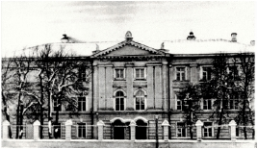

|  |  |  |  |  |
| --- | --- | --- | --- | --- |
| Название  факультета | Физико  технический | Литературно  общественный | Химико  биологический | Политех |
| Количество  студентов | 34 | 23 | 34 | 30 |

(a) Николай Иосифович Конрад-первый

ректор университета

(c) первый преподавательский коллектив

(b) Строчицкий Гавриил Иванович

Директор ОГПИ

(d) Первые выпускники

С.В. Быков

ОГУ

15 апреля 2024

3 / 11

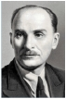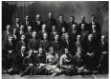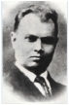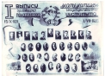

Орловский государственный университет в 40 годы

Рис.: Учебный корпус на ул. Салтыкова-Щедрина, 34 (1944)

С.В. Быков

ОГУ

15 апреля 2024

4 / 11

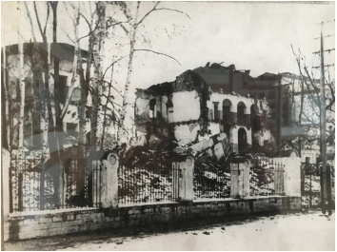

(a) Деркачёв Иван Захарович Директор

ОГПИ

(b) Выпуск студентов(1949)

С.В. Быков

ОГУ

15 апреля 2024

5 / 11

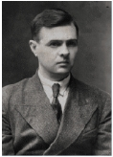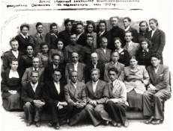

Орловский государственный университет в 50 годы

(a) Учебный корпус на ул.

Комсомольской, 95 (1957)

(c) Читательный зал (1959)

(b) Ефремов Степан Иванович Ректор

ОГПИ (1949-1954)

(d) выпускники

С.В. Быков

ОГУ

15 апреля 2024

6 / 11

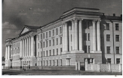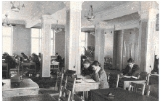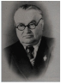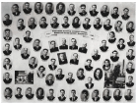

Орловский государственный университет в 60 годы

(a) Михалёв Георгий Михайлович Ректор

ОГПИ (1954-1978)

(c) Выпускники

(b) аудитория 310 (1960)

С.В. Быков

ОГУ

15 апреля 2024

7 / 11

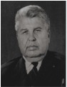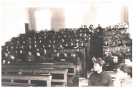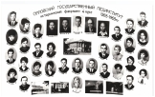

Орловский государственный университет в 70 годы

(a) Антонов Николай Степанович Ректор

ОГПИ (1978-1988)

(b) Парк ОГПИ (1970)

С.В. Быков

ОГУ

15 апреля 2024

8 / 11

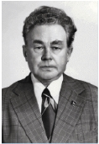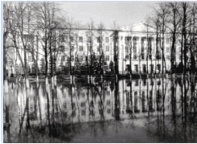

Орловский государственный университет в 80 годы

(a) Учебный корпус на ул.

Комсомольской, 95 (1980)

(c) Указ о награждении орденом(1981)

(b) Пискунов Сергей Антонович Ректор

ОГПИ (1988-1992)

(d) Орден Знак Почета

С.В. Быков

ОГУ

15 апреля 2024

9 / 11

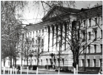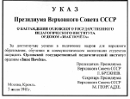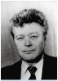

Орловский государственный университет в 90 годы

(a) Авдеев Фёдор Степанович Ректор

ОГПИ, ОГПУ, ОГУ (1992-2013)

(b) Первая компьютерная аудитория на

физмате (1992)

С.В. Быков

ОГУ

15 апреля 2024

10 / 11

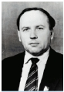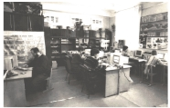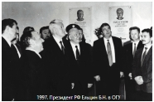

Наши дни

(a) Пилипенко Ольга Васильевна

Ректор ОГУ

(b) Учебный корпус №2, ул.

Комсомольская, 39а

С.В. Быков

ОГУ

15 апреля 2024

11 / 11

